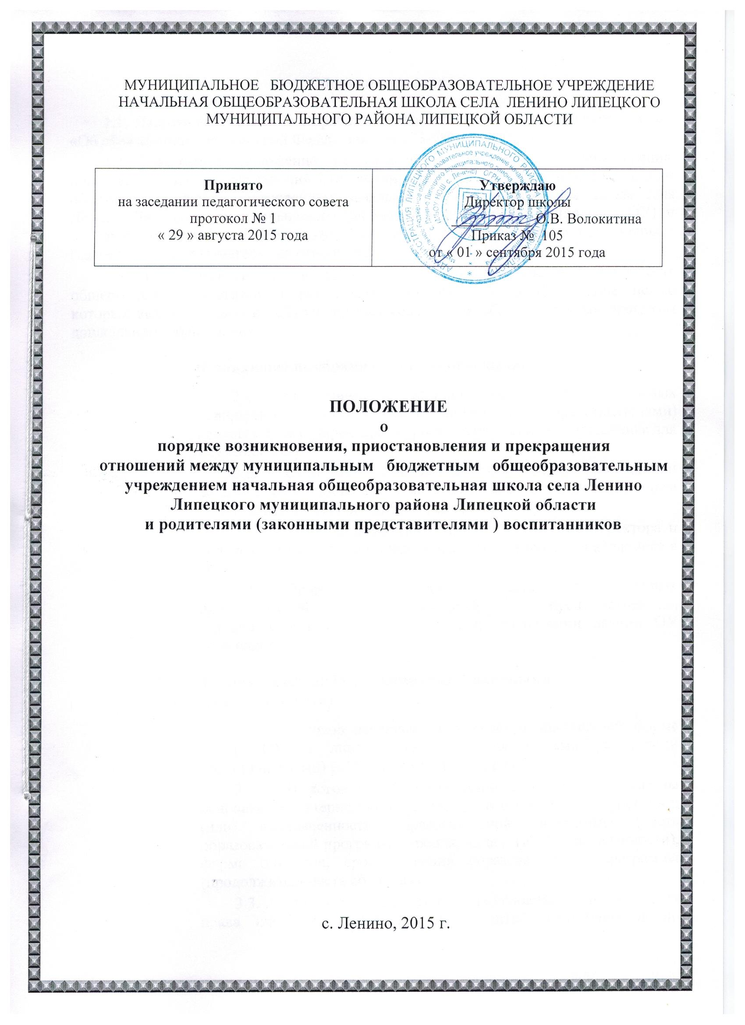

1. Общие положения.
1.1. Настоящее положение разработано в соответствии с Федеральным законом «Об образовании в Российской Федерации» № 273-ФЗ от 29.12.2012 г.
1.2. Настоящее положение регламентирует оформление возникновения, приостановления и прекращения отношений между Муниципальным бюджетным общеобразовательным учреждением начальная общеобразовательная школа села Ленино Липецкого муниципального района Липецкой области (далее - ОУ) и обучающимися и (или) родителями (законными представителями) обучающихся (далее также - образовательные отношения).
1.3. Под отношениями в данном положении понимается совокупность общественных отношений по реализации права граждан на образование, целью которых является освоение обучающимися содержания образовательных программ дошкольного образования.
- Возникновение образовательных отношений.
  - Основанием возникновения образовательных отношений между ОУ и родителями (законными представителями) является приказ директора о приеме (зачислении) воспитанника для обучения в ОУ.
  - Образовательные отношения возникают при наличии договора, об образовании заключенного в порядке, установленном законодательством Российской Федерации.
  - Договор заключается между ОУ, в лице директора и родителями (законными представителями) ребенка, зачисляемого в ОУ.
  - Права и обязанности родителей (законных представителей) воспитанника предусмотренные, законодательством об образовании и локальными актами ОУ возникают, с даты договора.
- Договор между ДОУ и родителями (законными представителями).
  - Договор заключается в простой письменной форме между ОУ, в лице директора, и родителями (законными представителями) ребенка, зачисляемого в ОУ.
  - В договоре об образовании должны быть указаны основные характеристики образования, в том числе вид, уровень и (или) направленность образовательной программы (часть образовательной программы уровня, вида и (или) направленности), форма обучения, срок освоения образовательной программы (продолжительность обучения).
  - Договор не может содержать условий, ограничивающих права или снижающих уровень гарантий воспитанников по сравнению с установленными законодательством об образовании. Если такие условия включены в договор, то они не подлежат применению.
  - Правила, обязанные при заключении договора, утверждаются федеральным органом исполнительной власти, осуществляющим функции по выработке государственной политики и нормативно-правовому регулированию в сфере образования.
- Приостановление образовательных отношений.
  - Отношения могут быть приостановлены в случае;
- болезни воспитанника;
- санитарно-курортного лечения воспитанника;
- отпуска родителей (законных представителей);
- отпуска для оздоровления ребенка в летнее время сроком не более 75 дней;
- карантина в ОУ;
- ремонта в ОУ;
- нарушение температурного режима в ОУ.
  - Приостановление отношений по инициативе родителей (законных представителей) возникают на основании их заявления.
  - Приостановление отношений по инициативе ОУ возникают на основании приказа директора ОУ.
5. Прекращение образовательных отношений.
  - Образовательные отношения прекращаются в связи выбыванием воспитанника из ОУ:
В связи с получением дошкольного образования (завершением обучения); Досрочно по основаниям, установленным законодательством об образовании.
  - Образовательные отношения могут быть прекращены досрочно в следующих случаях:
- по инициативе родителей (законных представителей) воспитанника, в том числе в случае перевода воспитанника для продолжения освоения образовательной программы в другом ОУ, осуществляющую образовательную деятельность;
- по обстоятельствам, не зависящим от воли воспитанника или родителей (законных представителей) и организации, осуществляющей образовательную деятельность, в том числе в случае ликвидации организации, осуществляющей образовательную деятельность.
  - Родители (законные представители) вправе расторгнуть взаимоотношения лишь при условии оплаты ОУ фактически понесенным им расходов.
  - В случае прекращения деятельности ОУ, а также в случае аннулирования у него лицензии на право осуществления образовательной деятельности Учредитель ОУ обеспечивает перевод воспитанника с согласия его родителей (законных представителей) в другие образовательные организации, реализующие соответствующие образовательные программы.
  - Факт прекращения образовательных отношений между ОУ, в лице директора, и родителями (законными представителями) ребёнка регламентируется приказом директора ОУ.

6. Заключительные положения.
6.1. Изменения в настоящее положение могут вноситься в соответствии с действующим законодательством и Уставом ОУ.
6.2. Настоящее положение утверждается приказом директора ОУ и вступает в силу с 01.09.2015.
6.3. Срок действия настоящего Положения не ограничен, Положение действует до принятия нового.

